**广州市育才中学2017学年第二学期初三**

**中考模拟考物理试卷（201804）**

**本试卷分第Ⅰ卷（选择题）和第Ⅱ卷（非选择题），满分为100分．考试时间80分钟.可携带刻度尺、三角板、圆规等文具，不允许使用计算器。**

**第Ⅰ卷（选择题 共36分）**

**一．选择题（每题3分，共36分）**

**题中给出的四个选项中，只有一个是正确的，选对的得3分，选错或不选的都得0分。请把答案用2B铅笔在答题卡上对应题目的答案标号涂黑。如需改动，用橡皮擦干净后，再选涂其他答案。不能答在试题卷上。**

1. 有关生活用品利用的物理知识，下列说法中正确的是：

A．液体气压计利用了液体的热胀冷缩

B．高压锅利用了沸点与大气压力的关系

C．动圈式麦克风利用了通电导线在磁场中受力的原理

D．手机利用了电磁波的传播

2.根据你的生活经验，下列3个实例：①我们使用的课桌高约0.8　　；②一个苹果的质量大约为150　　；③一辆小汽车在高速公路上的速度约25　　。中的数据单位适合的一组为：

A. m；g；m/s B. dm； g；km/h

C. m； g；km/h D. m；kg；m/s

3. 下列关于图中所示光学现象的描述或解释不正确的是：



4. 在图中方框内补充电动机工作过程的能量流向图（箭头大小反映能量多少）。正确的是：

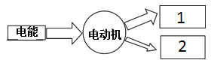

A.1：机械能；2：内能 B. 1：内能；2：机械能

C.1：机械能；2：电能 D. 1：电能；2：机械能

5. 利用干电池、导线、小灯泡、铅笔芯、橡皮、塑料尺，可以完成下列探究实验中的：

①物质导电性； ②电流与电压、电阻的关系；

③导体在磁场中产生电流的条件； ④电阻大小与导体长度的关系。

A. ①；② B.③；④ C. ①；④ D.②；③

6.如图分别是音叉和长笛在同一示波器的波形图，由图可知：

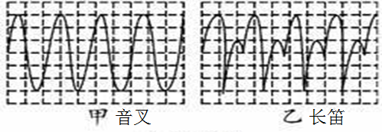

A.音调相同，响度相同，音色相同

B.音调相同，响度相同，音色不同

C.音调不同，响度相同，音色相同

D.音调相同，响度不同，音色不同

7.如图所示，网球从高处掉到地上会跳起，但是会越跳越低。比较在不同时刻的同一高度的1，2，3点的机械能（E），动能（EK），重力势能（EP），下列判断不正确：

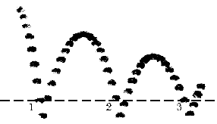

A. E1= E2= E3

B. EK1〉 EK2〉 EK3

C. EP1= EP2= EP3

D. E1〉 E2〉 E3

8. 如图所示，同样的小球在盛有不同液体的容器中保持静止，四个容器中的小球受到液体的浮力最小的是：

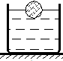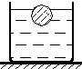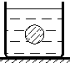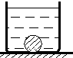

**A B C D**

9.如图甲所示，在试管内装一些水，用带玻璃管的胶塞塞住，在玻璃管口放一个自制的小叶轮。加热试管使试管内的水沸腾，可以观察到小叶轮转动。与此实验原理相同的冲程是：

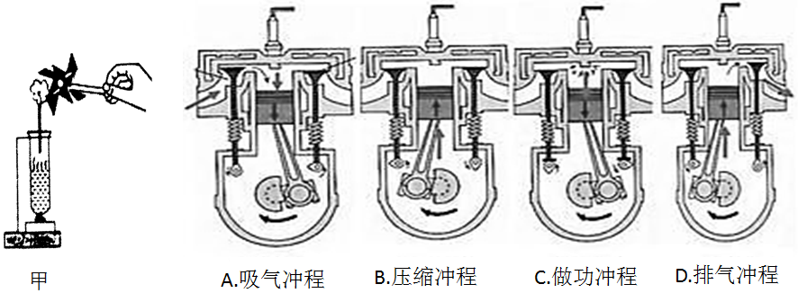

10.由如图所示电路可知：（螺线管上已标出电流方向）



A.开关S接到a后，电磁铁左端为S极

B.小磁针会逆时针旋转90O  
C.向右移动调节变阻器的滑片P,螺线管磁性增强

D.开关由a换到b，当电流表示数不变时，螺线管磁性增强

11.如图是简易的海水淡化流程图，在这一过程中



海水先后发生的物态变化：

A.液化、汽化

B.汽化、液化

C.汽化、升华

D.升华、液化

12. 如图甲所示，纸带穿过打点计时器（每隔一定时间在纸带上打下一个点）与一个木块左端相连，木块在弹簧测力计作用下沿水平桌面（纸面）向右运动时，就能在纸带上打出一系列的点。图乙中①和②是打点计时器先后打出的两条纸带，与其对应的测力计的示数分别为F1、F2，拉力做功的功率分别为P1、P2，那么 ：



A．F1＜F2，P1＜P2 B．F1=F2，P1＞P2

C．F1=F2，P1＜P2 D．F1＞F2，P1＞P2

**第Ⅱ卷（非选择题，共64分）**

**作图题可用2B铅笔完成，其它题目必须用黑色钢笔或签字笔写在答卷的指定位置。**

**二、填空与作图题（每空1分，每图3分，共25分）**

13.如图甲所示，是中国自主研发的新一代战略军用



[大型运输机](https://baike.baidu.com/item/%E5%A4%A7%E5%9E%8B%E8%BF%90%E8%BE%93%E6%9C%BA)运-20，可在复杂气象条件下，执行各

种物资和人员的长距离航空运输任务。运输机升空

利用了 的原理。高空飞行时，运输机

所处高度的大气压强比海平面附近的大气压强 。

若运输机进行救灾过程中，边沿水平方向匀速飞行，边投掷救灾物资，飞机的机械能会 。运输机降落地面后，关闭发动机，飞机在平直的地面上缓慢向右滑行，忽略空气的影响，画出此时运输机（乙图黑点“• ”代表运输机）的受力示意图。当运输机停在停机坪时，地面对运输机的支持力与运输机对地面的压力是一对 力。

14.小方利用图中装置探究“电流在磁场中受力方向与哪些因素有关”时猜想：

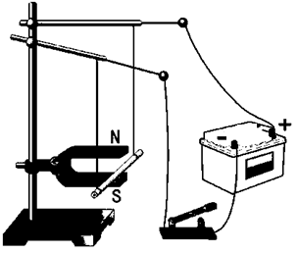

(1)受力的方向可能与磁场的方向和电流方向有关。

为了验证受力与磁场的方向有关，他应该完成的操作是：

闭合开关，保持 不变，改变 方向。

观察： 。

(2)小方发现只要将电路中的一个元件更换就可以进行探究

“感应电流方向与哪些因素有关”实验。你认为应如何更换？。

。

15.（1）充电宝也叫移动电源，又叫做外置电池，它的作用就是随时随地给手机或数码产品提供充电功能．某品牌的充电宝，标配电芯容量为10000mAh，以2A充电电流输出，同等电压充电时，最多可持续充电 h。

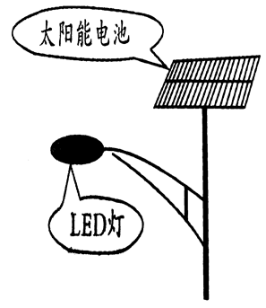

（2）如图所示，是太阳能LED照明路灯，它主要由大阳能电池板、

LED灯头等部分构成。LED是一种发光二极管，通过电流能够发光，

可以把电能直接转化成  能。太阳能是  能源(选填“一次”或

“二次”)，清洁无污染，它是在太阳内部，氢原子核发生

(选填“裂变"或“聚变”)释放出的核能。

16.（1）在下图甲中画出蜡烛A的像A,，由此可知：在做探究“平面镜成像的特点”必须把平面镜 放置在水平桌面上。

（2）小方同学在“探究凸透镜成像规律”的实验中，记录并绘制了像到凸透镜的距离*v*跟物体到凸透镜的距离u之间关系的图像，如下乙图所示，则由图可知：该凸透镜的焦距 cm。  
当u=12cm时，在光屏上能得到一个 (选填“放大”“缩小”“等大”)的像。

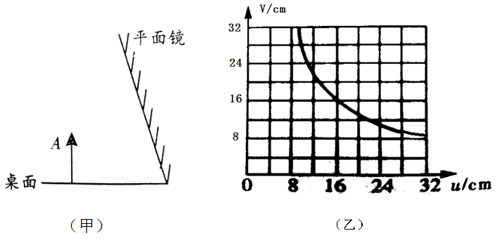

（3）如图所示，在光具座上自左向右依次竖直放置一个凹透镜、凸透镜和平面镜，两个透镜的主光轴重合，其中F为凹透镜的焦点，凹透镜的焦距为*f*，此时两个透镜之间的距离为*L*。在凹透镜的左侧有一水平平行光束通过两个透镜后入射到平面镜上，经平面镜反射后，反射光恰能沿原来的光路返回，据此可判断凸透镜的焦距为 。请画出光线入射到平面镜的光路。



**三、解析题（17题8分，18题10分，共18分）**

**解答应写出必要的文字说明、公式和重要演算步骤。只写出最后答案的不能得分。有数值计算的题，演算过程及结果都要在数字的后面写上单位。**

17.如图甲是某品牌电压力锅，图乙所示是它的简化电路图。R1、R2是定值电阻，闭合开关S1，开关S2与触点b接通，电压力锅处于加热状态，此时电压力锅的功率P1=1100W,通过R1，的电流为I1，当锅内的气压达到设定值时，S2自动与触点b断开并与触点a接通，S1仍闭合。电压力锅处于保压状态，此时电压力锅的功率为P2，通过R2的电流为I2。图丙是表示做好某次饭的过程中，电压力锅从加热到保压消耗的电功率与时间的关系，已知I1=5I2。求:

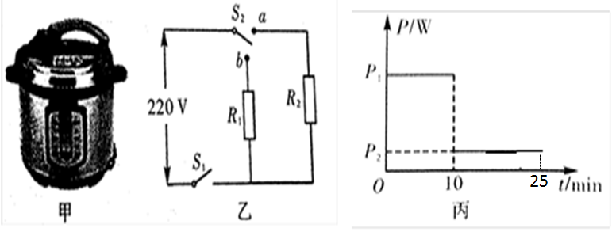

(1)电压力锅处于加热状态时，通过电阻R1的电流

(2)电压力锅处于保压状态时的功率P2。

（3)电压力锅做好一次饭，消耗的电能。

18.如图甲是一质量为20kg的桌子，桌脚的总面积为1.6×10-3m2。图乙所示是某滑轮组的机械效率随提升物体重力变化的图象。图丙是工人用该滑轮组将桌子运送上楼的情景。（滑轮和绳子的摩擦力及绳重忽略不计，g=10N/kg）。则：

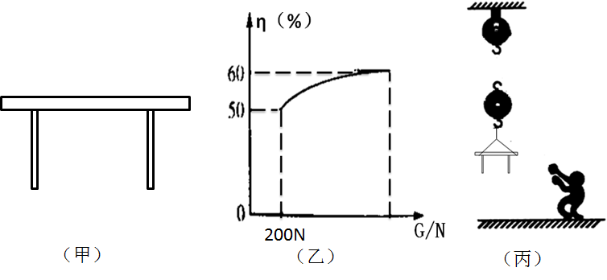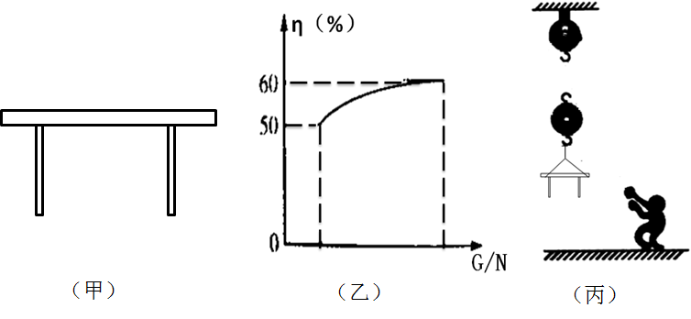

（1）当桌子匀速上升高度为1m时，绳子移动2m，用笔画线代替绳子在丙图上画出该滑轮的绕绳。

（2）桌子受到的重力多大？

（3）桌子放在水平地面时，对地面的压强为多少？

（4）当滑轮组的机械效率为60%时，滑轮组提升的重物的重力多大？

**四、实验探究题**（每空1分，图2分，共21分）

19.小明用刻度均匀的轻质杠杆探究“杠杆的平衡条件”，如图。（每个钩码重为1N）

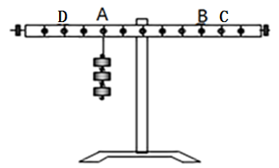

（1）实验时应先调节杠杆的平衡螺母使杠杆在水平位置平衡，目的是： 。

（2）如果在图中A点悬挂3个钩码，B点悬挂2个钩码，杠杆会 （选填“保持水平平衡”、“顺时针转动”、“逆时针转动”）

（3）如果只在A点悬挂3个钩码，用弹簧测力计在C点竖直向下拉，使杠杆水平位置平衡，测力计的读数为 ，然后改变弹簧测力计拉力的方向，使之斜向右下方，杠杆仍然水平位置平衡，则测力计的读数将 （选填“变大”或“变小”或“不变”）。

（4）如果只在A点悬挂3个钩码，使杠杆能在水平位置平衡。请在D点处画出作用在杠杆上最小的力F及F的力臂LF。

20. 如图所示是“比较不同物质的吸热情况”实验装置。其中两只电热水棒规格相同。

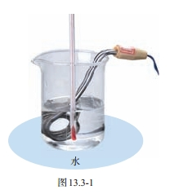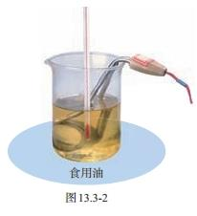

（1）实验时要在两个相同的烧杯中加入质量相等的水和食用油，

①把天平放在水平桌面上，将游码移至标尺左端的 处，发现指针静止时指在分度盘中央刻度线的右侧，要使天平平衡，应将平衡螺母向 调节（选填“左”或“右”），使横梁平衡。

②使用天平测量水的质量．如图所示，此时烧杯中水的质量是 g。

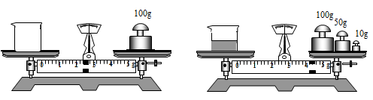

（2）实验中记录的实验数据如表所示：

①图象中是根据实验数据画出的两种物质吸热升温图线，其中 （选填“A”、“B”）反映食用油的吸热升温情况。

②由实验数据可得出结论： （选填“水”或“食用油”）的比热容大。

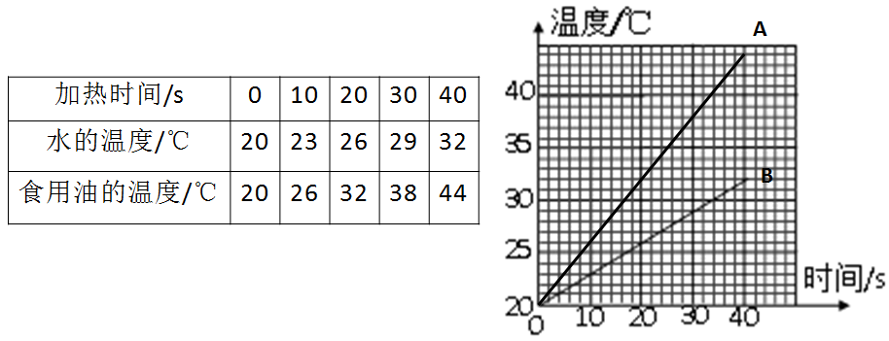

（3）若再想利用实验室内安装的如图所示的电能表测量电热水棒的电功率，请补充他的实验步骤．

①该电能表允许通过的最大电流是 A；

kW**·**h

**220V 20(40)A 50Hz**

**600 revs/(kW·h）**

**6**

**4**

**4**

**5**

**3**

②为完成实验，还需补充的一个器材是： ；

③请设计出测量该电热水棒电功率的实验方案，写出合理的实验步骤

及最终表达式。

实验步骤：

*F*

*F*

**凸透镜**

*F*

*F*

**凸透镜**

。

最终表达式（用所测出的物理量表达）：P= 。

21．如图是小方连接的测定2．5V小灯泡电阻的实验电路。

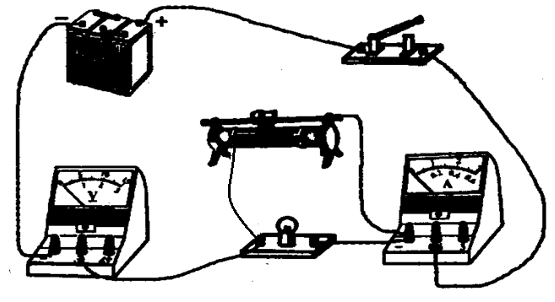

(1)按照小方连接的电路，闭合开关后会出现的现象是____________________________。

(2)请你在只改变一根导线连接的情况下，使电路正常工作(用×标出改动之处，画出改接导线)。

(3)小方将电路改接正确后，按正确的操作测得的数据如下表，请填写表中空白。

|  |  |  |  |  |
| --- | --- | --- | --- | --- |
| 实验次数 | 电压U/V | 电流I/A | 电阻R/Ω | 灯泡亮度 |
| 1 | 2.0 | 0.20 | 10 | 暗 |
| 2 | 2.5 | 0.24 | 10.4 | 亮 |
| 3 | 2.8 | 0.25 |  | 很亮 |

（4）通过表中的数据，发现这几个电阻值相差较大，得到的结论： 。

（5）该实验中的滑动变阻器除了保护电路之外,还有一个作用是 。